Deteksi Pola Wajah Secara Otomatis Pada Matlab Dalam Bidang Pengolahan Citra Digital

Laila Ali Putri¹, Lailan Sofinah Harahap², Maria Ulfa³
¹ Sistem Informasi, Fakultas Sains dan Teknologi, Universitas Islam Negeri Sumatera Utara
Jl. Lapangan Golf, Desa Durian Jangak, Pancur Baru, Deli Serdang, Sumatera Utara, Indonesia
¹Email : ¹lailap774@gmail.com, ²lailansofinahharahap@gmail.com, ³mulfa7903@gmail.com

ABSTRAK

Deteksi wajah merupakan salah satu topik yang banyak diteliti dalam bidang visi komputer dan pengolahan citra digital. Metode Haar Cascade adalah salah satu metode yang sering digunakan untuk mendeteksi wajah pada suatu citra atau video. Metode ini menggunakan fitur Haar untuk mengidentifikasi wajah dengan cara membandingkannya dengan wajah yang ada pada database. Penelitian ini bertujuan untuk mengimplementasikan metode Haar Cascade untuk mendeteksi wajah menggunakan library OpenCV. Tahapan yang dilakukan meliputi akuisisi citra, pemrosesan citra, deteksi wajah menggunakan Haar Cascade, dan evaluasi hasil deteksi. Hasil penelitian menunjukkan bahwa metode Haar Cascade dapat mendeteksi wajah dengan cukup baik dalam berbagai kondisi pencahayaan dan sudut pandang.

Kata Kunci : Deteksi Wajah; Haar Cascade; OpenCV

ABSTRAK

Abstract Face detection is one of the most researched topics in the field of computer vision and digital image processing. The Haar Cascade method is one method that is often used to detect faces in an image or video. This method uses Haar features to identify faces by comparing them with existing faces in the database. This research aims to implement the Haar Cascade method to detect faces using the OpenCV library. The stages include image acquisition, image processing, face detection using Haar Cascade, and evaluation of detection results. The results show that the Haar Cascade method can detect faces quite well in various lighting conditions and viewing angles.

Keyword : Face Detection; Haar Cascade; OpenCV

- PENDAHULUAN
Saat ini telah banyak berkembang sistem yang memanfaatkan fitur deteksi wajah diantaranya yaitu sistem akses keamanan maupun sistem kontrol. Deteksi wajah sendiri dapat dilakukan dengan berbagai cara, salah satunya menggunakan metode Haarcascade Classifier[1]. Tentang deteksi citra wajah manusia berdasarkan variasi posisi wajah. variasi posisi wajah yang dimaksud pada penelitian ini adalah sudut kemiringan wajah dan jarak wajah manusia terhadap camera yang digunakan sebagai alat input capture image untuk diproses selanjutnya. Algoritma Haar Cascade Classifier adalah salah satu algoritma yang digunakan untuk mendeteksi sebuah wajah. Algoritma tersebut mampu mendeteksi dengan cepat dan realtime sebuah benda termasuk wajah manusia [2]. Algoritma Haar Cascade Classifier memiliki kelebihan yaitu perihal komputasi yang cepat karena tersebut hanya bergantung pada jumlah piksel dalam persegi dari sebuah image[3]. Walaupun telah banyak dilakukan pengembangan pada deteksi dan pengenalan citra wajah namun hasilnya masih jauh dari kesempurnaan, terlebih sedikit yang membahas tentang pola deteksi pada wajah [4].
Pengenalan wajah adalah tugas yang mudah dan langsung bagi manusia, tetapi tampaknya tantangan untuk sistem komputasi karena beberapa variabel lingkungan untuk posisi dan jaraknya dari kamera, kondisi pencahayaan dan bayangan pada wajah, dan beberapa aspek individu, seperti janggut dan gaya rambut [5]. Namun, beberapa individu fitur wajah hampir tidak berubah terlepas dari lingkungan, dan pengenalan wajah dilakukan dengan menganalisis pola yang ditemukan. Seperti sistem komputasi lainnya, sistem pengenalan wajah dikembangkan untuk mempercepat pelaksanaan tugas yang dapat dilakukan oleh manusia, dengan manfaat yang lebih tinggi kinerja mesin saat menjalankan tugas berulang yang membutuhkan perhatian dan kesabaran[6].

- METODE PENELITIAN
Metode penelitian ini tergolong ke dalam penelitian terapan kuantitatif menggunakan metode OPENCV (FACE DETECTION WITH HAAR CASCADE METHOD USING OPENCV). Penelitian terapan dengan pendekatan digunakan karena bertujuan untuk menghasilkan suatu prototipe atau model yang dapat diimplementasikan dalam dunia nyata (Rifki et al., 2021). Sedangkan pendekatan kuantitatif dipilih karena data yang digunakan berupa angka angka hasil pengukuran dan pengujian. Penelitian ini akan dilakukan melalui beberapa tahap, yaitu:
- STUDI LITERATUR
Tahap pertama ini dilakukan untuk mendapatkan pemahaman yang mendalam tentang teknologi pengenalan wajah, khususnya metode Haar Cascade dan perpustakaan OpenCV. Sumber yang diteliti mencakup artikel ilmiah, buku ajar, dokumentasi resmi OpenCV, serta penelitian sebelumnya yang relevan. Tujuannya adalah untuk menetapkan dasar teori yang kokoh dalam mendukung perancangan sistem.
- DETEKSI WAJAH
Deteksi wajah merupakan salah satu bidang dalam visi komputer yang memiliki tujuan untuk mengidentifikasi dan menemukan lokasi wajah manusia dalam suatu citra digital atau video. (Rifki et al., 2021) Proses deteksi wajah ini dapat dilakukan dengan menggunakan berbagai macam metode, salah satunya adalah metode Haar Cascade.
Principal Component Analysis (PCA) adalah salah satu metode berbasis penampilan yang popular digunakan untuk mereduksi dimensi dari sekumpulan atau ruang citra sehingga basis atau koordinat yang baru dapat menggambarkan model yang khas dari kumpulan tersebut. Identifikasi biometrik dengan mengimplementasikan metode haar cascade dan algoritma PCA yang dilakukan berhasil mengintegrasi pendeteksian dan pengenalan wajah ke dalam sistem kehadiran.

- PENERAPAN OPEN CV
OpenCV merupakan library open source yang berfokus pada visi komputer dan machine learning. Dikembangkan oleh Intel pada tahun 2000, OpenCV bertujuan untuk menyediakan infrastruktur yang kuat untuk berbagai aplikasi seperti pengolahan citra, pelacakan objek, pengenalan wajah, dan analisis video. Pustaka ini ditulis dalam bahasa C++ dengan antarmuka yang tersedia untuk berbagai bahasa pemrograman MATLAB.
Fungsi Utama OpenCV
• Pengolahan Citra OpenCV memiliki kemampuan untuk melakukan berbagai operasi pengolahan citra seperti konversi warna, deteksi tepi, segmentasi, dan transformasi geometris. Contohnya adalah menggunakan metode seperti Canny Edge Detection untuk mendeteksi tepi atau Hough Transform untuk deteksi garis
• Analisis Video Dalam pengolahan video, OpenCV mendukung pembacaan, penulisan, dan pemrosesan aliran video secara real-time.
- PENGUMPULAN DATA
Data Penelitian Pada penelitian ini data citra wajah diakuisisi dengan menggunakan kamera. Data yang digunakan merupakan citra RGB dengan format jpg. Data diperoleh dengan cara mengakuisisi citra terhadap mahasiswa UINSU. Data kemudian dibagi menjadi dua bagian yaitu sebagai data latih dan data uji. Alur Penelitian Penelitian pengenalan
- IMPLEMENTASI HAAR CASCADE
Sistem ini dibuat dengan menggunakan bahasa pemrograman Matlab serta pustaka OpenCV. Pelaksanaan terdiri dari memuat model Haar Cascade, memproses gambar dari input kamera atau webcam, dan memberi tanda (bounding box) pada wajah yang teridentifikasi. Langkah ini juga meliputi penyiapan lingkungan kerja seperti instalasi pustaka dan pengaturan sistem.
- PENGUJIAN DAN EVALUASI
Pengujian dilakukan dengan berbagai macam situasi dan kondisi cahaya untuk mengukur ketepatan dalam mendeteksi wajah. Hasil dari pengujian dibandingkan dengan data kebenaran asli untuk mendapatkan nilai presisi, recall, dan akurasi.
- ANALISIS AKHIR
Pada fase terakhir, akan dilakukan evaluasi terhadap hasil pengujian yang didapatkan untuk memahami keberhasilan dan kekurangan dari sistem pengenalan wajah yang memakai Haar Cascade.

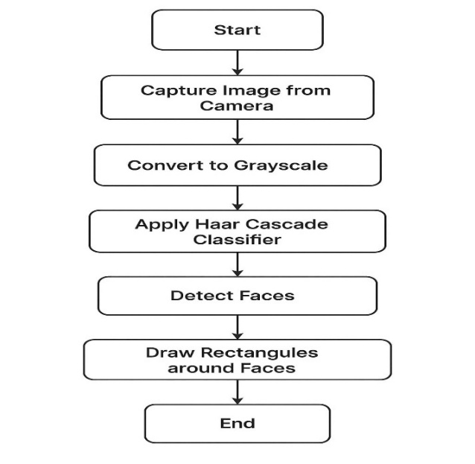
Gambar 1.1 Tahapan penelitian

- HASIL DAN PEMBAHASAN
- HASIL
Implementasi dengan matlab
Penelitian ini menghasilkan sebuah prototipe pengenalan 2 buah wajah pada mahasiswa UINSU pada pengolahan citra digital sebagai uji klasifikasi sebagai berikut :
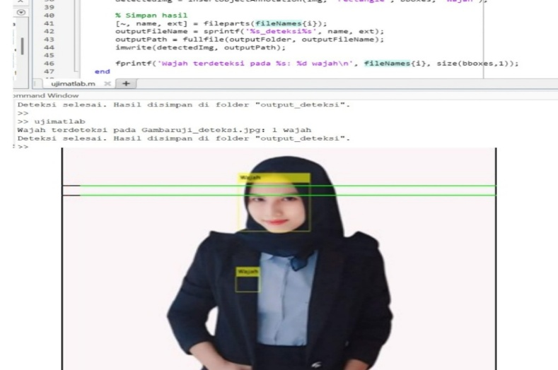
Gbr 1. Hasil pengujian deteksi dengan matlab pada mahasiswa UINSU 1

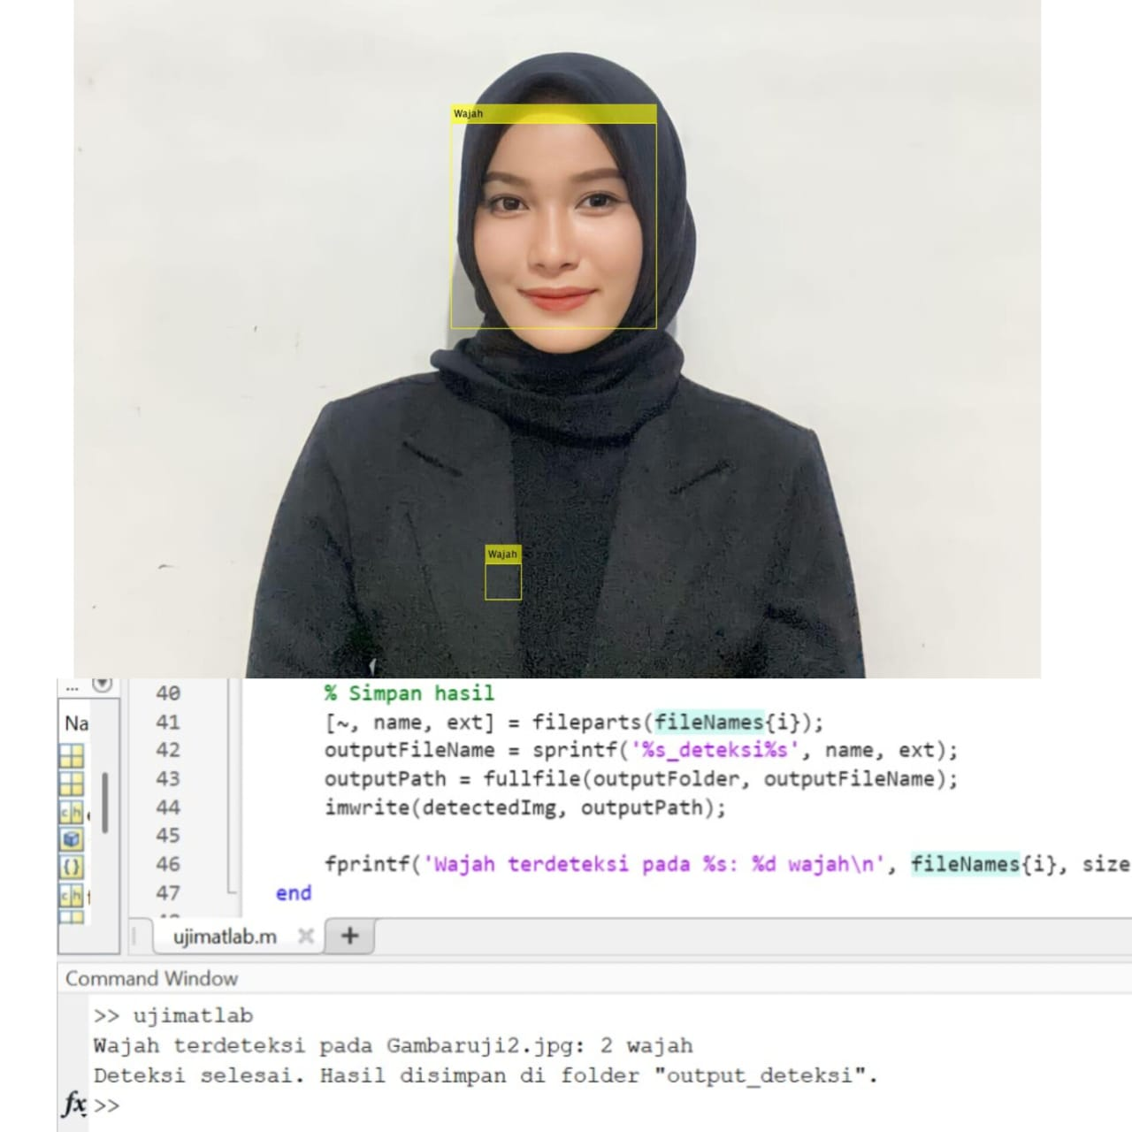
Gambar 2. Hasil pengujian deteksi dengan matlab pada mahasiswa UINSU 2

Mengubah Ukuran Gambar
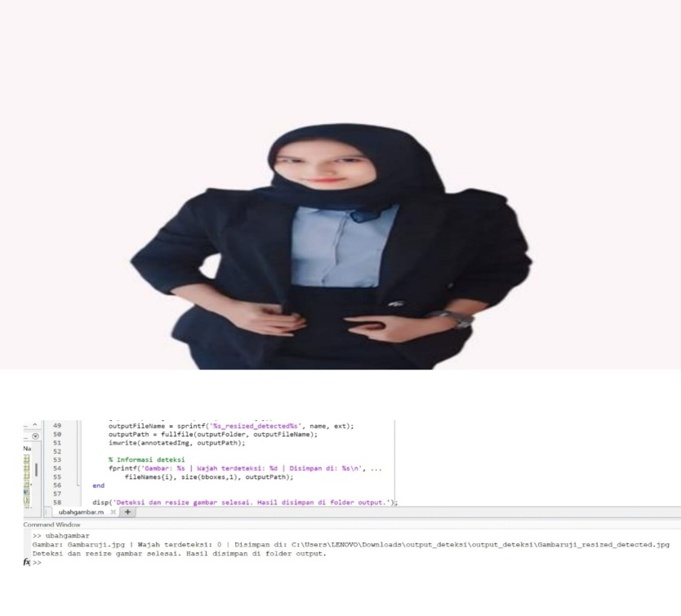
Gbr 3. Hasil uji resize 640 x 480 dengan matlab pada mahasiswa UINSU 1
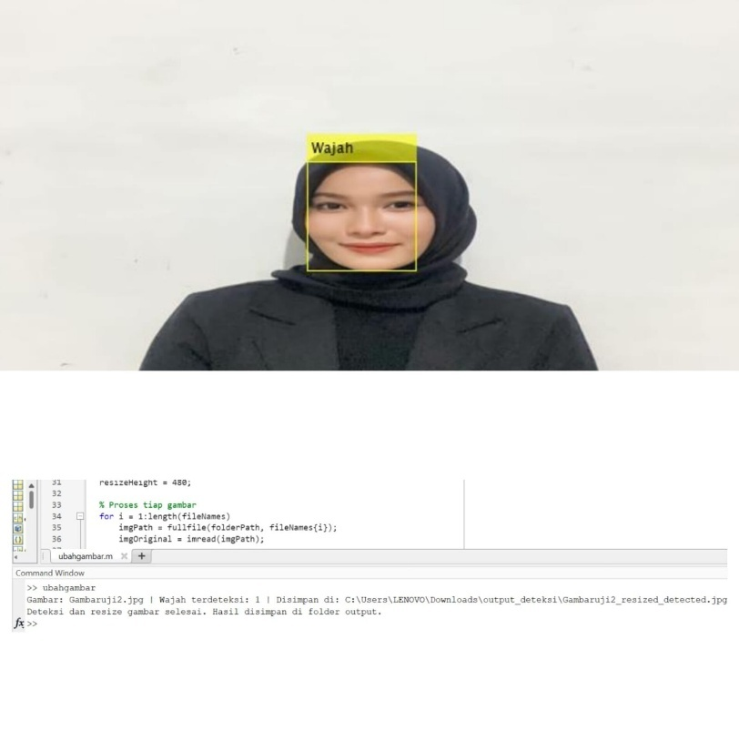
Gbr 4. Hasil uji resize 640 x 480 dengan matlab pada mahasiswa UINSU 2

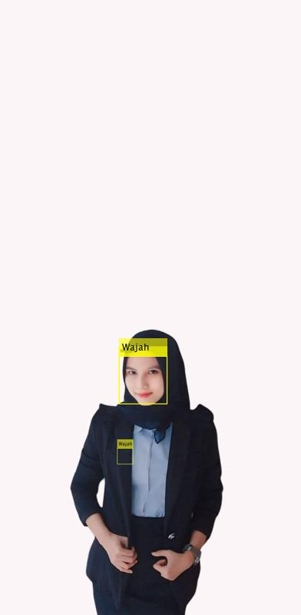
Gbr 5. Hasil uji manual 0.5 dengan matlab pada mahasiswa UINSU 1

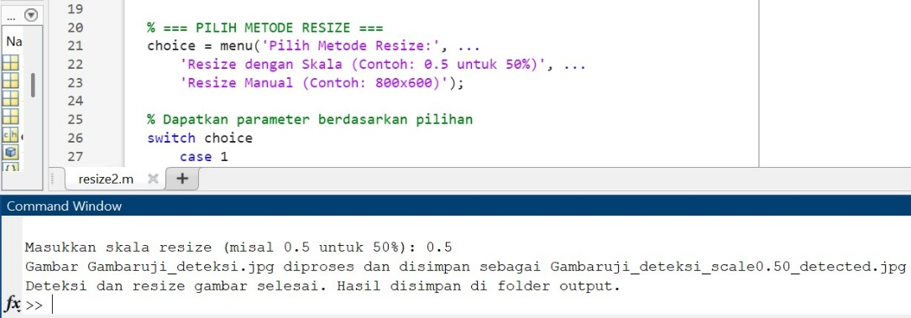
Gbr 6. Output uji manual 0.5 dengan matlab

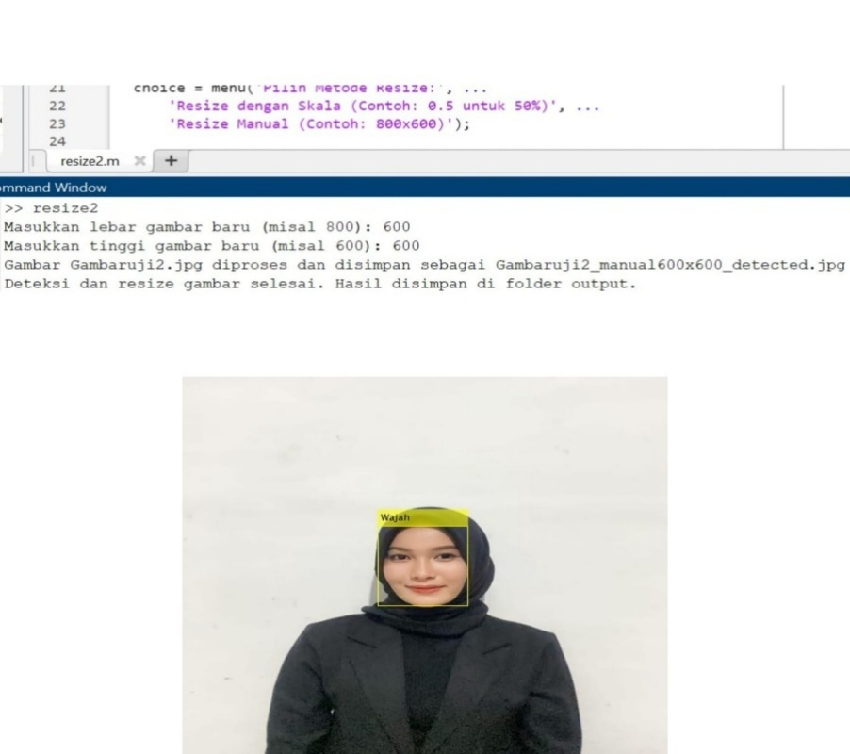
Gbr 7. Uji manual 600x600 dengan matlab pada mahasiswa UINSU 2

Uraian Proses
- Persiapan Dataset Pelatihan
- Ekstraksi Fitur Haar: Metode Haar Cascade memanfaatkan fitur Haar, yaitu pola sederhana yang didasarkan pada perbedaan intensitas piksel, seperti kontras antara area terang dan gelap di bagian wajah, contohnya di sekitar mata, hidung, dan mulut.
- Pelatihan dengan Metode Cascade: Untuk mendeteksi wajah, model yang dilatih menggunakan dataset besar berisi gambar positif (yang memiliki wajah) dan gambar negatif (tanpa wajah) diimplementasikan. Algoritma boosting diadopsi untuk memilih fitur Haar yang paling penting dari sekumpulan fitur yang ada.
- Pemrosesan Awal pada Gambar
- Konversi ke Grayscale: Gambar diubah menjadi format grayscale untuk menyederhanakan data dan mempercepat proses deteksi wajah.
- Normalisasi Citra : Normalisasi diterapkan untuk mengurangi dampak variasi pencahayaan sehingga deteksi wajah menjadi lebih stabil dan tepat.
- Penerapan Classifier Cascade
- Metode Sliding Window: Sistem ini mendeteksi wajah dengan menggulirkan jendela persegi panjang kecil di seluruh gambar, mengecek keberadaan fitur Haar pada setiap posisi dan ukuran jendela.
- Tahapan Bertingkat (Cascade): Pendekatan ini dikerjakan secara bertahap. Di tahap pertama, area yang tampaknya bukan wajah diabaikan. Pada tahap-tahap selanjutnya, hanya wilayah yang berpotensi dianalisis lebih mendalam.
- Deteksi dan Identifikasi Wajah
- Pengenalan Area Wajah: Jika suatu wilayah berhasil melewati semua prosedur analisis, daerah tersebut diidentifikasi sebagai wajah.
- Deteksi Multi-Wajah: Algoritma ini mampu mendeteksi beberapa wajah dalam satu gambar dengan memproses area dalam berbagai skala.
- Pasca-Pemrosesan
- Penandaan Wajah: Setelah wajah berhasil terdeteksi, area tersebut akan diberi penanda berupa kotak persegi panjang.
- Penyaringan Tambahan: Untuk meningkatkan akurasi dan mengurangi kesalahan, dilakukan penyaringan lebih lanjut berdasarkan ukuran atau rasio wajah yang wajar.

- PEMBAHASAN
- Pengujian Deteksi
Dalam dunia pengolahan citra digital, deteksi wajah adalah salah satu penerapan utama yang bertujuan untuk mengenali dan menandai kehadiran wajah manusia dalam suatu gambar. Program MATLAB yang Anda gunakan mengimplementasikan metode Haar Cascade Classifier melalui fungsi vision. CascadeObjectDetector, yang memungkinkan sistem menjalankan deteksi wajah secara otomatis. Proses ini sangat signifikan dalam berbagai area, termasuk sistem keamanan yang berbasis pengenalan wajah, interaksi antara manusia dan komputer, serta sistem klasifikasi ekspresi wajah.
Program dimulai dengan pemilihan manual dua gambar oleh 2 mahasiswa UINSU melalui antarmuka uigetfile, yang memberikan fleksibilitas untuk menentukan gambar yang akan diuji. Setelah gambar terpilih, sistem akan membaca citra tersebut, memprosesnya, dan kemudian menerapkan algoritma untuk mendeteksi wajah. Dalam tahap ini, algoritma akan mencari pola-pola yang mirip dengan wajah manusia berdasarkan ciri-ciri khas seperti bentuk mata, hidung, dan kontur wajah. Jika ada keserasian yang ditemukan, lokasi wajah akan ditandai dengan kotak persegi panjang yang menunjukkan keberadaan wajah dalam gambar.
Setiap gambar yang terdeteksi akan diberikan anotasi visual dengan menambahkan kotak tersebut menggunakan fungsi insertObjectAnnotation. Hasil gambar yang telah dianotasi selanjutnya disimpan secara otomatis dalam folder baru yang dinamakan output deteksi. Nama file hasil akan mencerminkan nama file asli, tetapi dengan tambahan akhiran _deteksi untuk membedakannya dari gambar yang asli.
Program ini juga menunjukkan peran penting dari parameter dan skala dalam proses pengubahan ukuran yang mempengaruhi keberhasilan deteksi. Misalnya, jika gambar terlalu besar atau terlalu kecil, sistem mungkin tidak dapat mengenali wajah dengan baik. Oleh karena itu, proses penyesuaian ukuran baik secara manual (dengan memasukkan lebar dan tinggi baru) atau otomatis (menggunakan skala seperti 0.5) bertujuan untuk mengatur ukuran wajah dalam gambar agar berada dalam jangkauan yang dapat dikenali oleh detektor. Dalam pengujian manual, ditemukan bahwa penggunaan skala resize 0.5 cukup efektif untuk mendeteksi objek dengan ukuran minimum sekitar 30x30 piksel, yang menunjukkan bahwa ukuran sangat berpengaruh terhadap sensitivitas sistem.

- Minsize dan Maxsize
Parameter ini digunakan untuk menampilkan hasil deteksi objek berdasarkan ukuran, sehingga sistem tidak dapat mengidentifikasi objek yang terlalu kecil atau terlalu besar yang mungkin bukan wajah. Misalnya, parameter `MinSize` dapat diatur ke, katakanlah, 640 x 480 atau 600 x 600 piksel, untuk menentukan ukuran objek terkecil yang dapat terdeteksi. Aturan ini penting untuk meningkatkan akurasi sistem dalam mendeteksi wajah yang relevan. Berdasarkan hasil pengubahan ukuran tangan dengan skala 0,5 (50 persen dari ukuran asli), sistem hanya dapat mendeteksi objek dengan ukuran minimum sekitar 30 x 30 piksel. Karena itu, memilih nilai `MinSize` dan skala gambar memiliki dampak signifikan pada kinerja dan hasil deteksi wajah secara otomatisParagraph harus teratur.

- PENUTUP
Berdasarkan hasil penelitian yang dilakukan dengan menggunakan deteksi wajah yang dikembangkan dengan MATLAB serta metode Haar Cascade, dapat diambil kesimpulan bahwa sistem mampu melakukan deteksi wajah secara otomatis dan efisien dari gambar yang dipilih dengan tangan. Proses deteksi ini berhasil dilakukan dengan menandai area wajah menggunakan anotasi visual berbentuk persegi, dan hasilnya disimpan dalam folder tertentu sebagai keluaran. Langkah ini menggambarkan penerapan nyata dari teknik pengolahan citra digital, yang dapat mengenali objek manusia (wajah) berdasarkan pola visual tertentu
Penelitian ini menunjukkan bahwa metode Haar Cascade adalah salah satu metode yang efisien untuk mendeteksi wajah secara langsung. Dengan bantuan pustaka OpenCV, Haar Cascade mampu mengenali elemen-elemen wajah berdasarkan pola tertentu seperti mata, hidung, dan bibir. Penelitian ini berhasil menunjukkan bahwa pendekatan ini memiliki kecepatan dan tingkat akurasi yang cukup untuk aplikasi deteksi wajah, terutama saat pencahayaan bagus dan posisi tampak jelas.

UCAPAN TERIMA KASIH
Judul Penulis ingin mengucapkan terima kasih kepada Ibu Lailan Sofinah Harahap M.Kom, selaku dosen pengolahan citra yang telah membantu saya menyelesaikan karya tulis ini serta memberi dukungan untuk menyelesaikan artikel ini dengan baik.
REFERENSI
- Batubara, I. H., Saragih, S., Syahputra, E., Armanto, D., Sari, I. P., Lubis, B. S., & Siregar, E. F. S. (2022). Mapping research developments on mathematics communication: Bibliometric study by VosViewer. *Al-Ishlah: Jurnal Pendidikan*, 14(3), 2637–2648.
- Deise, M., & Roque, T. (2016). Face detection and recognition in color images under Matlab. *Journal of Computer Science Research*, 9(2), 13–24.
- Fouad, S., Al-Azawi, T., & Abdulrahman, A. A. (2020). Face detection by some methods based on Matlab. *International Journal of Computer Applications*.
- Hartanto, B. (2022). *Visi komputer: Teori dan praktik dengan Python dan OpenCV*. Andi.
- Kosasih, R., & Daomara, C. (2021). Pengenalan wajah dengan menggunakan metode Local Binary Patterns Histograms (LBPH). *Jurnal Media Informatika Budidarma*, 5(4), 1258. https://doi.org/10.30865/mib.v5i4.3171
- Nugroho, S. R. (2023). *Pengenalan pola dan pembelajaran mesin*. Graha Ilmu.
- Prastya, A., & Mahardiyah. (2019). Sistem pengenalan wajah manusia menggunakan algoritma Viola-Jones dan Principal Component Analysis (pp. 85–92). Universitas Maarif Hasyim.
- Putra, T. W. A., Adi, K., & Isnanto, R. R. (2013). Pengenalan wajah dengan matriks kookurensi aras keabuan dan jaringan syaraf tiruan probabilistik. *Jurnal Sistem Informasi Bisnis*, 3(2). https://doi.org/10.21456/vol3iss2pp8294
- Ramadhani, A. (2021). *Kecerdasan buatan dalam pengolahan citra digital*. Penerbit Erlangga.
- Rifki, K., Priambodho, J., & Musthofa, A. (2021). Pengenalan plat nomor dan wajah pengendara menggunakan convolutional neural network dan metode absolute difference pada sistem gerbang otomatis. *Jurnal Teknik ITS*, 10(2). https://doi.org/10.12962/j23373539.v10i2.72508
- Sari, I. P., Al-Khowarizmi, A., & Batubara, I. H. (2021). Cluster analysis using K-means algorithm and fuzzy C-means clustering for grouping students' abilities in online learning process. *Journal of Computer Science, Information Technology and Telecommunication Engineering*, 2(1), 139–144.
- Sari, I. P., Al-Khowarizmi, A., & Batubara, I. H. (2021). Optimization of the FP-Growth algorithm in data mining techniques to get the electric power theft pattern for the development of smart city. In *4th International Conference of Computer and Informatics Engineering (IC2IE)* (pp. 293–298).
- Sari, I. P., Batubara, I. H., & Al-Khowarizmi, A. (2021). Sensitivity of obtaining errors in the combination of fuzzy and neural networks for conducting student assessment on e-learning. *International Journal of Economic, Technology and Social Sciences (Injects)*, 2(1), 331–338.
- Suryani, L., & Firmansyah, D. (2021). *Pengolahan citra digital dan implementasinya dalam deteksi wajah*. Informatika.

